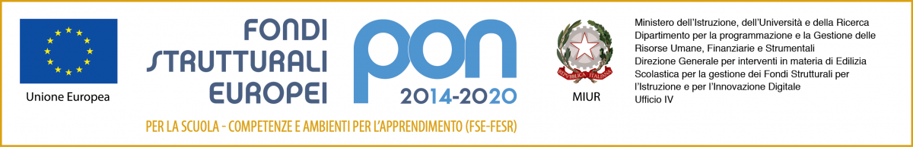

ISTITUTO COMPRENSIVO “S.D’ARRIGO” VENETICO
SCUOLA dell’INFANZIA, PRIMARIA e SECONDARIA di 1° grado
Via Nazionale, 239 98040 Venetico ( ME ) Tel. 090 / 994 31 68
Cod.Mecc.: MEIC820009 - Cod.Fisc.: 92013250839 - Cod. Univ.Ufficio: UFN3MO
email: meic820009@istruzione.it - pec: meic820009@pec.istruzione.it
Sito web: www.icvenetico.gov.it
Al Dirigente Scolastico
Dell’ I.C. di Venetico

Progetto 1010.2.2A-FSEPON-SI-2021-384 Are you ready? - Cup F63D21003780007– relativo all’avviso pubblico prot. 9707 del 27/04/2021: “Apprendimento e socialità” - Programma Operativo Nazionale (PON e POC) “Per la scuola, competenze e ambienti per l’apprendimento” 2014-2020, finanziato con FSE e FDR Asse I – Istruzione

Il/La sottoscritt____________________________________________________________________
nato a ________________________________il ____________________ residente a ___________
_____________________(___) in via/piazza ____________________________________________
n. _________ Tel. _____________________ cell. ________________________________________
email ___________________________________________________________________________
Codice fiscale ____________________________________________________________________

CHIEDE
Di essere ammesso/a a partecipare al bando indicato in oggetto in qualità di TUTOR del modulo (indicare un solo modulo per domanda pena l’inammissibilità della domanda):……………………………………………………………….

_l_ sottoscritt_ dichiara di aver preso visione del bando e di accertarne il contenuto.
Si riserva di consegnare ove richiesto, se risulterà idoneo, pena decadenza, la documentazione dei titoli.
_l_ sottoscritt_ autorizza codesto Istituto al trattamento dei propri dati personali ai sensi della legge 31.12.1996 n° 675.

Allega alla presente:

- Curriculum vitae sottoscritto;
- Scheda autodichiarazione compilata e sottoscritta; (all B)
- Autocertificazione possesso competenze informatiche per gestione piattaforma dell’A.d.G.

In fede
_____________________

